Mobiel Digitaal Wedstrijd Formulier
U opent vanuit het programma een wedstrijd. Door een wedstrijd aan te klikken krijgt u vervolgens de Wedstrijddetails te zien van deze wedstrijd.
Via de knop Digitaal Wedstrijdformulier opent het formulier zich.

Wedstrijdformulier
Het Wedstrijdformulier scherm ziet er uit als onderstaand plaatje.
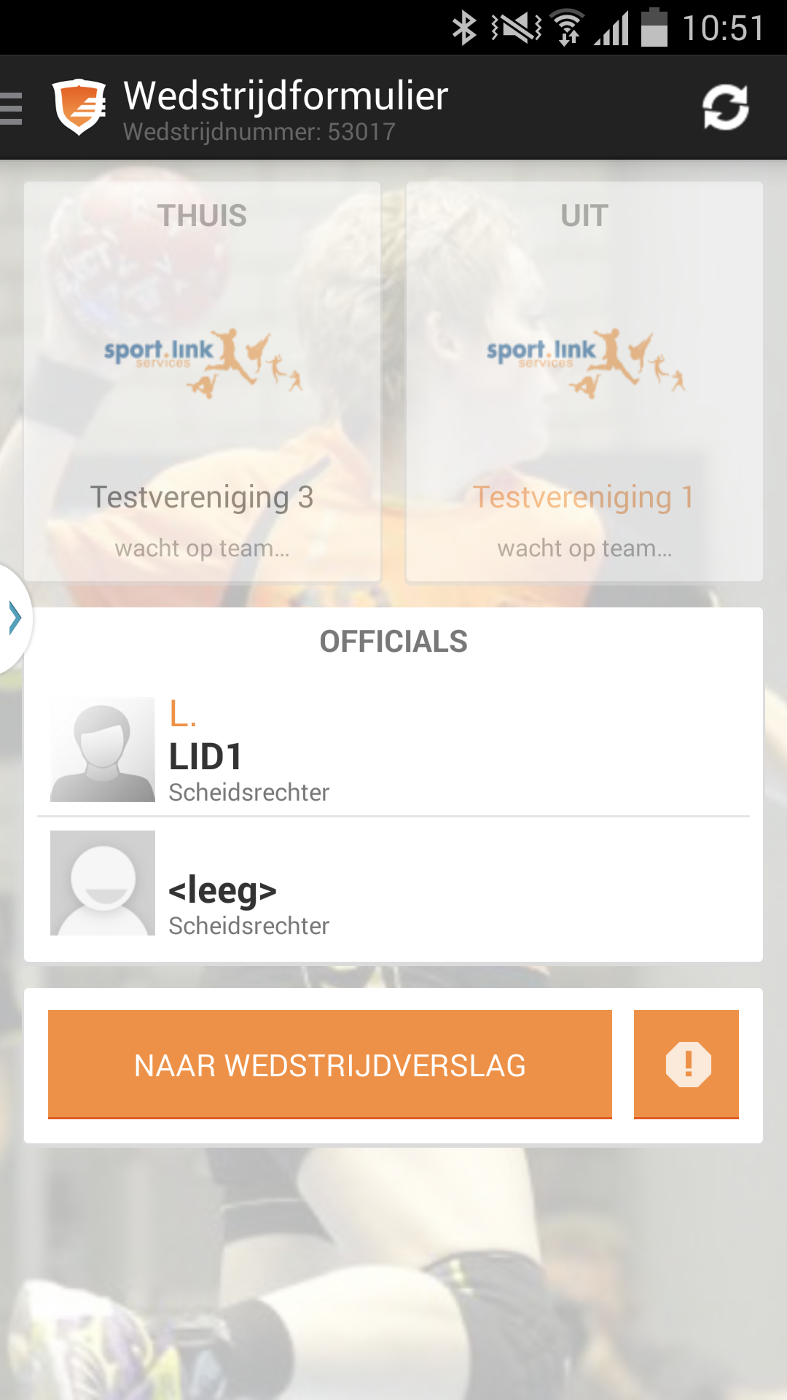
Hier worden de twee spelende teams getoond met status Wacht op team... en de aan de wedstrijd gekoppelde officials. Het eigen team wordt in oranje weergegeven.
Sportlinked
Op deze pagina:
- Wedstrijdformulier
- Spelersopgaaf
  - Automatisch verwijderen
  - Het toevoegen van spelers/staf
  - Wisselen van basis/reserve en overige rollen toekennen
  - Meldingen
  - Verstuur naar official
- Toevoegen/muteren officials
- Goedkeuren van opstelling door official
- Afgelasten
- Wedstrijdverslag
- Wissels
- Wissels ophalen
- Uitslag invoeren
- Straffen/kaarten
- Wedstrijdstatus

Spelersopgaaf
Door op het eigen team te klikken komt u in het Overzicht spelersopgaaf.
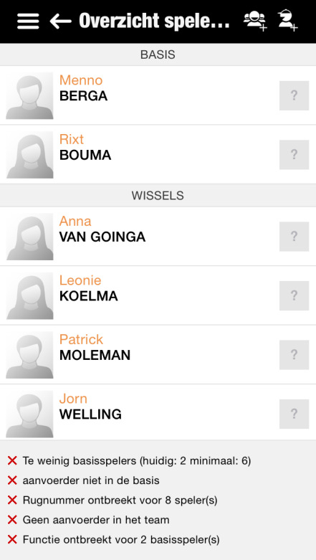

In het voorbeeld hierboven zijn de spelers gekoppeld aan het team, deels in basis en deels als wissel. Onder staf wordt verstaan coaches (teamverantwoordelijke), teammanagers en verzorgers.
Binnen het mDWF kunt u nu uw basisspelers, wisselspelers en staf opzoeken, toevoegen, verwijderen en wijzigen. Het is noodzakelijk om alle wisselspelers te selecteren, in een later stadium kunt u geen spelers meer toevoegen!
Uitleg icoontjes:
Automatisch verwijderen
speler toevoegen
staflid toevoegen

Automatisch verwijderen
Via de knop automatisch verwijderen is het mogelijk spelers die niet hebben aangegeven aanwezig te zijn (dus zowel Afwezig als Reserve) in het onderdeel Aanwezigheid uit de spelersopgaaf te verwijderen.
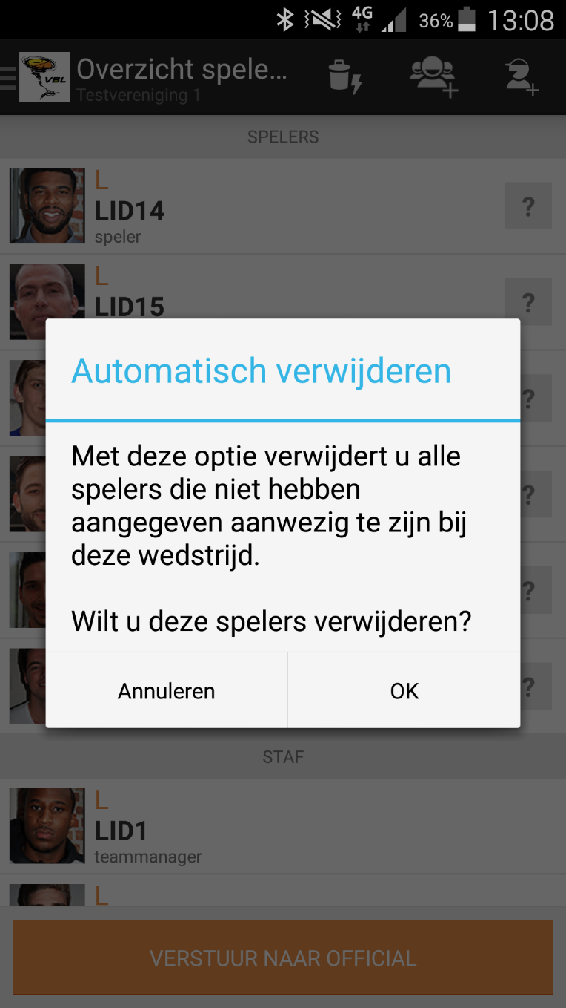

Het toevoegen van spelers/staf
Via de knopjes met het plusje rechtsboven (zie in vorige afbeelding) kom je in scherm waarin je extra spelers of staf kunt selecteren.
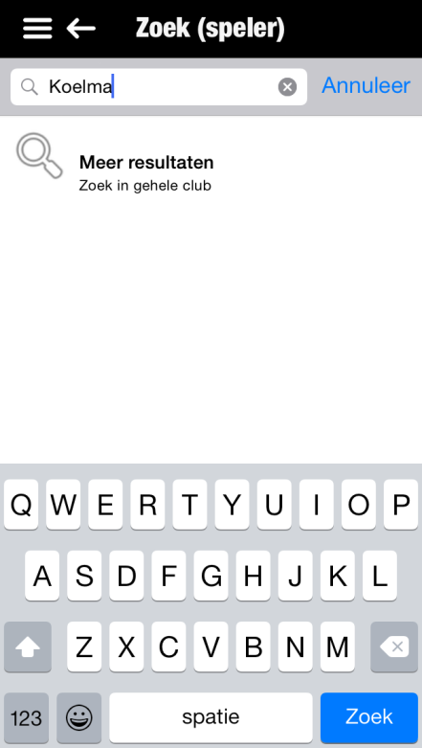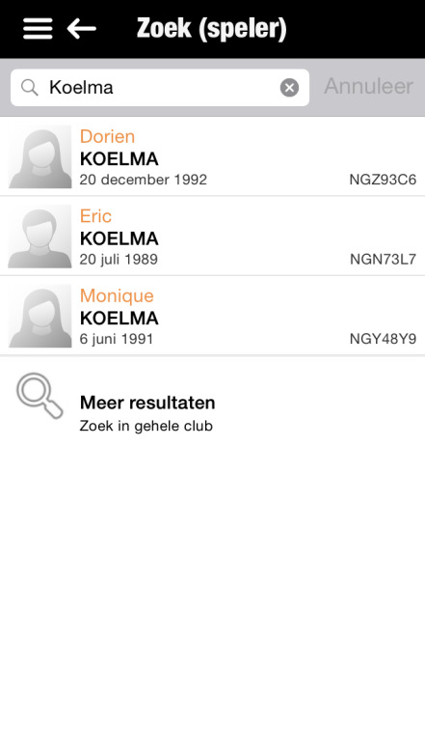

Wisselen van basis/reserve en overige rollen toekennen
Het selecteren van een speler, zichtbaar door een vinkje voor de naam geeft (onderin bij iOS, bij Android rechtsboven) een aantal opties
Het is noodzakelijk om voorafgaand aan de wedstrijd alle wisselspelers reeds toe te voegen, dit kan achteraf niet meer.
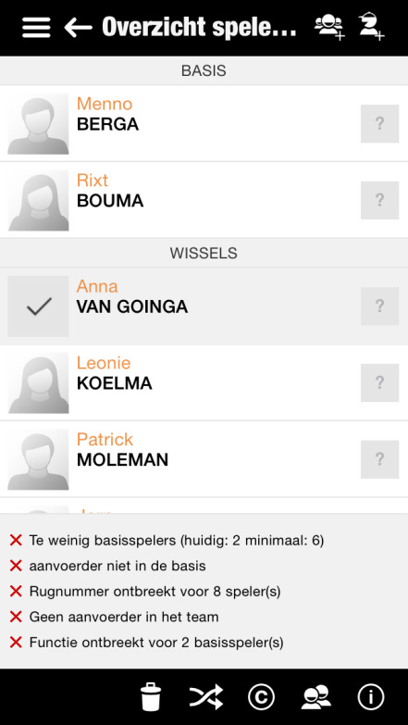

Meldingen
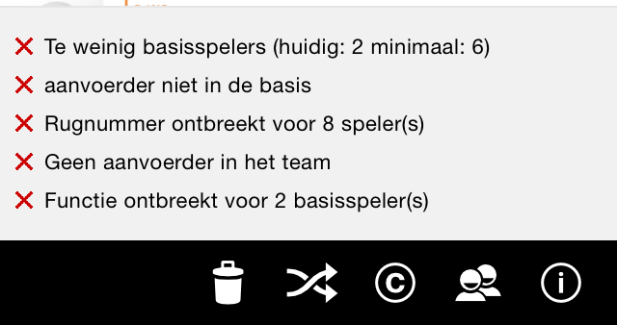
Afhankelijk van de klasse van het team zijn er diverse eisen waar een opgave aan moet voldoen. In de afbeelding hierboven is een aantal van deze meldingen genoemd. Zolang er dit soort meldingen zijn, kan het formulier nog niet ingeleverd worden bij de scheidsrechter.
Uitleg icoontjes:
Icoon | Betekenis | Actief bij bond:
 | speler verwijderen | Alle
 | speler basisspeler/wissel maken  KNKV specifieke functionaliteit | KNKV
 | speler aanvoerder maken  KNKV specifieke functionaliteit | KNKV
 | functie van speler instellen | Speler KNKV: aanvaller/verdediger  Staf KNKV:  Speler NHV: Keeper/Speler  Staf NHV: Teamverantwoordelijke/begeleider
 | lidgegevens opvragen  dan kom je op het scherm lidgegevens | Alle

Verstuur naar official
Zodra de opgave aan de voorwaarden voldoet verschijnt de knop verstuur naar official onder in het scherm.
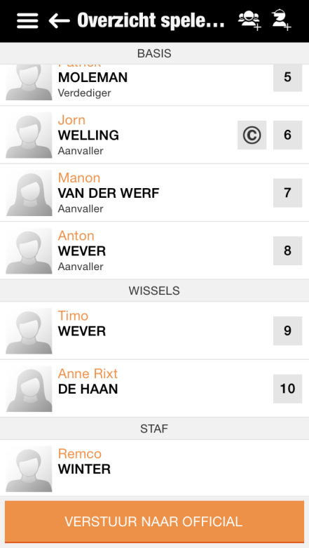
Zodra op de knop verstuur naar official gedrukt is gaat de app automatisch terug naar het beginscherm van het digitaal wedstrijdformulier. De status van het thuisteam is in dit geval ook gewijzigd van “wacht op team” in “wacht op official”. Hiermee is het traject betreffende de Spelersopgave afgerond.
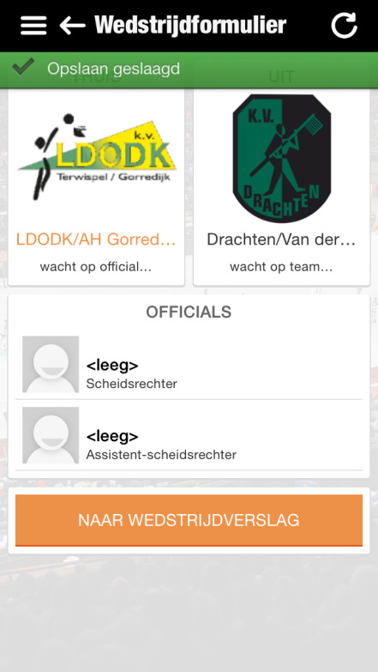

Toevoegen/muteren officials
Door op de verversknop (rechtsboven) op het startscherm van het digitaal wedstrijd formulier te drukken wordt altijd de actuele scheidsrechter uit de database gehaald. In het voorbeeld staat er geen scheidsrechter in de database. Door op het vakje van scheidsrechter te klikken verschijnt de optie om scheidsrechter toe te voegen / te vervangen. U komt vervolgens in zoekscherm gelijk aan dat van bijvoorbeeld spelers. Er kan hier gezocht worden op relatiecode (snelste methode) of achternaam. Bovenaan worden alle geregistreerde scheidsrechters getoond, vervolgens gevolgd door iedereen met die achternaam uit de database. De juiste scheidsrechter wordt geselecteerd en deze wordt vervolgens toegevoegd aan het formulier. Het toevoegen van een eventuele assistent gebeurt op dezelfde manier.
Let op: Het toevoegen/muteren van een scheidsrechter kan alleen op de wedstrijddag. Bij het verwijderen/vervangen van een bondsofficial dient een reden opgegeven te worden.
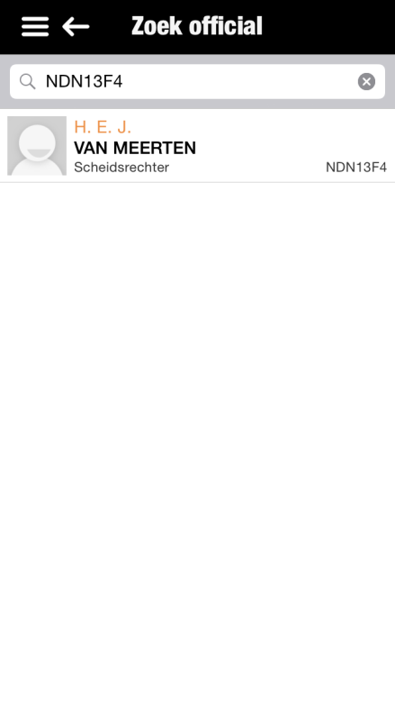

Let op: Het aanstellen van een nieuwe bondsscheidsrechter zorgt er voor dat akkoorden weggaan. De nieuwe official moet er namelijk zelf akkoord mee gaan.
Extra informatie voor korfbalverenigingen
Systeem
Bij KNKV bestaan er naast de scheidsrechter en assistent-scheidsrechter nog 3 officials. De Juryvoorzitter (valt onder soort: Wedstrijdofficial), Schotklokbediende (valt onder soort: overige officials) en Tijdwaarnemer (valt onder soort: overige officials). Deze kunnen door de bond bij een wedstrijd aangesteld worden. De Juryvoorzitter krijgt dan bij deze wedstrijd dezelfde rechten als een scheidsrechter. Tevens is het voor de thuisclub mogelijk deze via de App aan te stellen. Het is dan echter voor een Juryvoorzitter niet mogelijk de teams in te zien. Pas na akkoord van de scheidsrechter op de spelersopgaaf krijgt de Juryvoorzitter de mogelijkheid de teams in te zien en krijgt deze dezelfde rechten toegewezen als een scheidsrechter. Dit is bewust zo gekozen, zodat een Juryvoorzitter (aangesteld door de thuisploeg en vaak onderdeel van de thuis vereniging) niet de opstelling van de tegenpartij kan inzien.
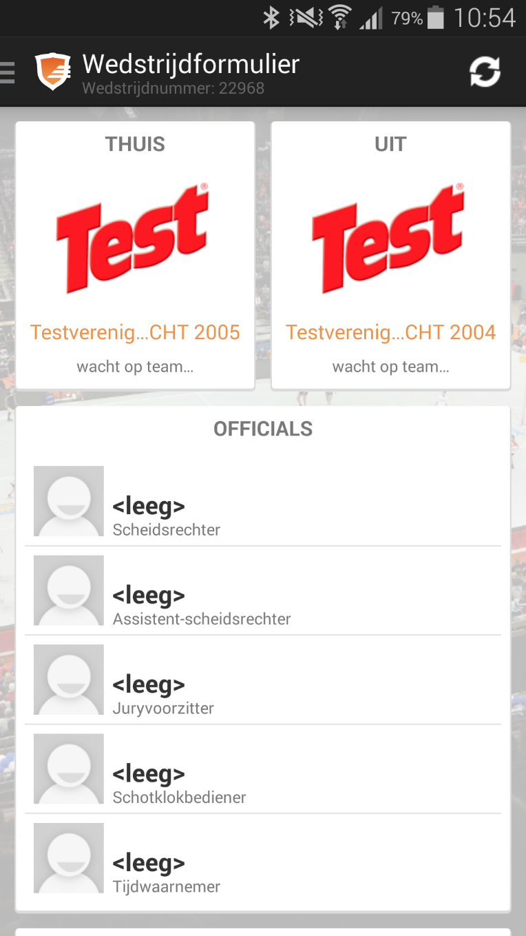

Goedkeuren van opstelling door official
Zodra een team de al eerder genoemde status wacht op official heeft, kan de scheidsrechter het team goedkeuren. Door op het clublogo te klikken komt datgene tevoorschijn wat door het betreffende team is ingevuld.
De scheidsrechter heeft dezelfde mogelijkheden als het team om te muteren indien er nog fouten in zitten, zoals bv wijzigen van aanvoerder, rol aanpassen.

Voor korfbalverenigingen
Extra is aan te geven of een spelerskaart ontbreekt en er wel of geen legitimatie is in dit geval. Door een of meerdere spelers te selecteren, verschijnt onderin een potloodje, waarbij drie statussen (zie afbeelding) gekozen kunnen worden.
Afhankelijk welke van toepassing is, maak je een keuze.
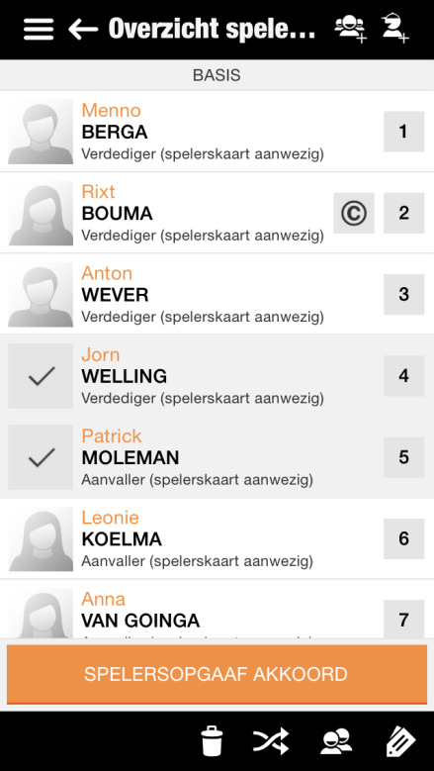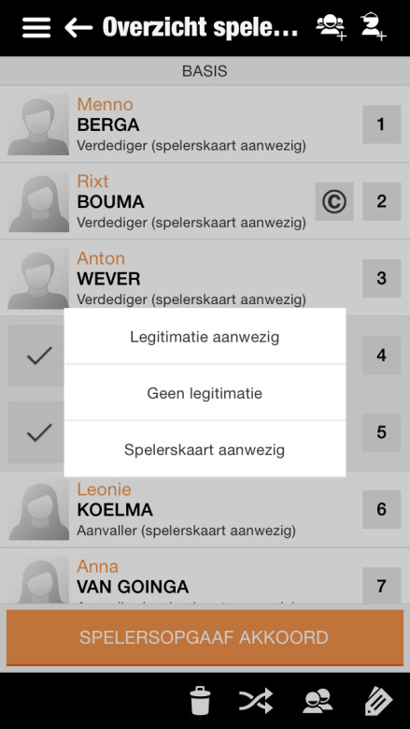
Als alles in orde is, klikt de scheidsrechter op de knop spelersopgaaf akkoord.
Onder beide teams staat vervolgens akkoord, waarna het wedstrijdverslag ingevuld kan worden. Enige uitzondering is als de wedstrijd niet gespeeld gaat worden.
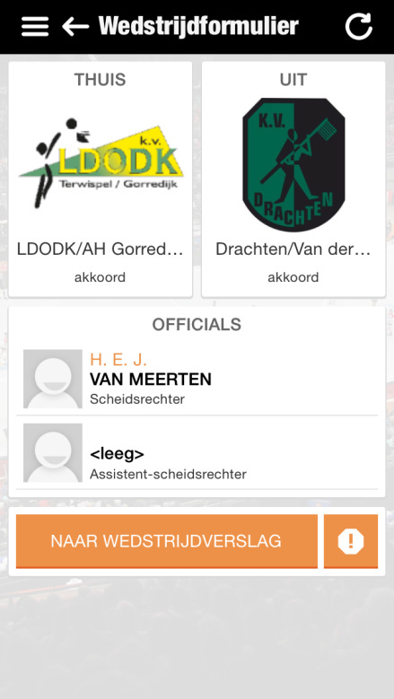
Let op: Het aanstellen van een nieuwe bondsscheidsrechter zorgt er voor dat akkoorden weggaan. De nieuwe official moet er namelijk zelf akkoord mee gaan.

Afgelasten
Door op de uitroepteken naast Naar wedstrijdverslag te klikken, kun je de reden invullen waarom er niet gespeeld wordt, en het formulier vastleggen en verzenden.

Wedstrijdverslag
Via de knop Naar Wedstrijdverslag kan het wedstrijdverslag ingevoerd worden.

Wissels
De functionaliteit omtrent wissels is alleen bij KNKV in gebruik, niet bij NHV.
Na afloop van een wedstrijd voeren de beide verenigingen indien van toepassing eerst hun wissels door. Via de knop naar wedstrijdverslag kunnen de wissels ingevoerd worden (). Dat gebeurt door op het knopje rechtsboven te klikken. Er wordt eerst geselecteerd wie er uit moet, automatisch wordt er dan naar het volgende tabblad gegaan en wordt de invaller geselecteerd. Tot slot wordt de minuut en periode gekozen waarin gewisseld is, en wordt de wissel toegevoegd. Vervolgens wordt e.e.a. opgeslagen en is onderaan te zien dat de thuisclub één wissel heeft doorgevoerd.
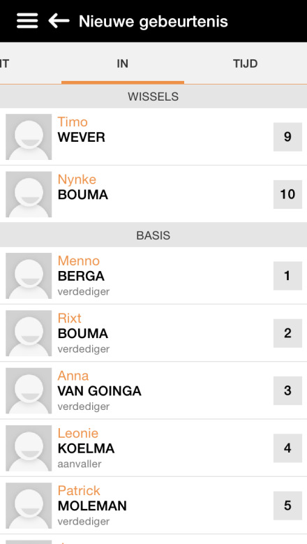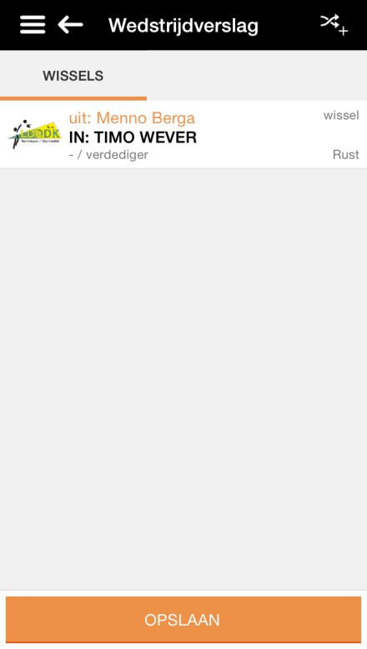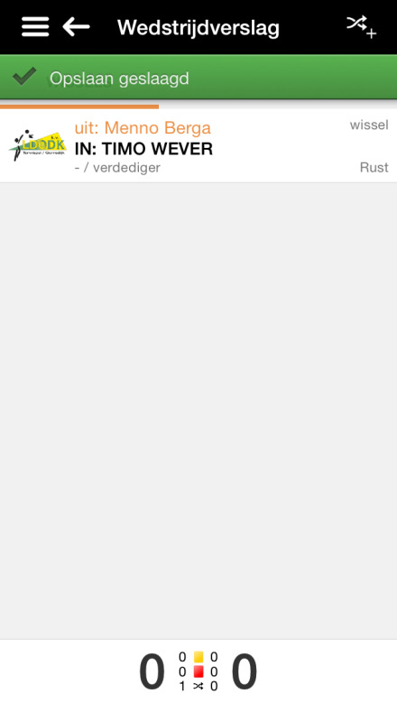

Wissels ophalen
Zodra de teams wissels hebben ingevoerd, en de official naar het wedstrijdverslag wil gaan, komt er een vraag of wissels opgehaald moeten worden. Dit is een noodzakelijke stap om te voorkomen dat wissels er dubbel of juist niet in komen te staan. Hierna kunnen de teams geen wijzigingen meer doorvoeren. Een eventueel niet ingevulde wissel wordt vervolgens door de scheidsrechter gedaan, op dezelfde manier als dit door teams gebeurt.
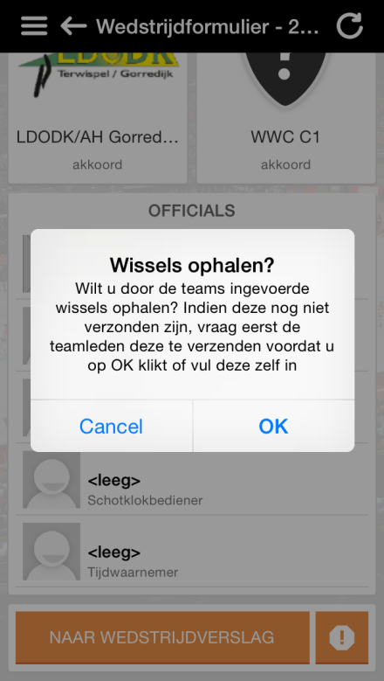

Uitslag invoeren
Vervolgens voert de scheidsrechter de uitslag in.
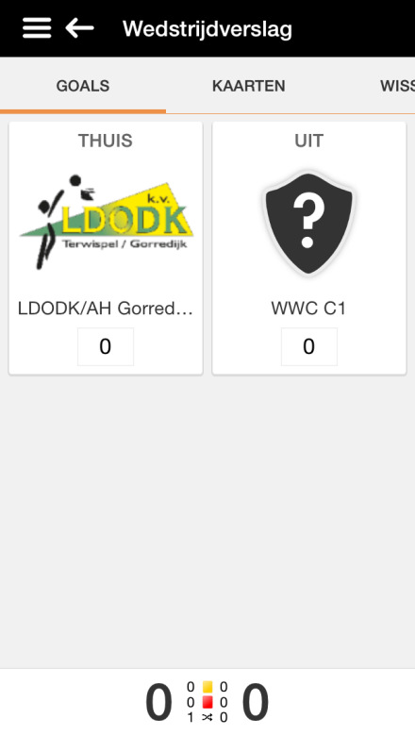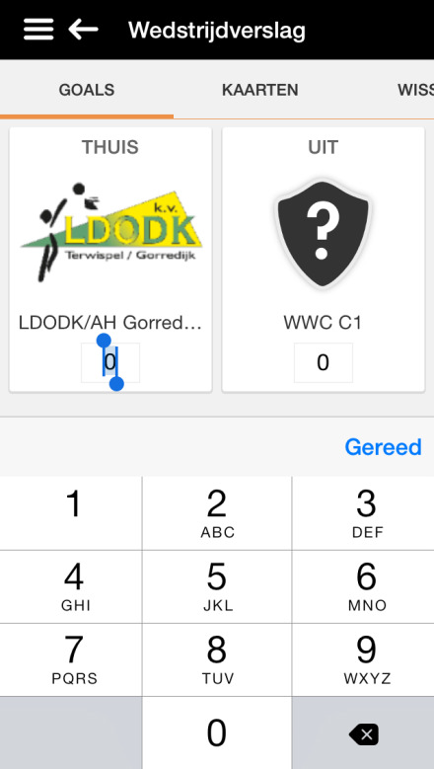

Straffen/kaarten
Indien van toepassing worden eventuele gele en rode kaarten ook ingevuld, door team, speler en strafcode te selecteren.
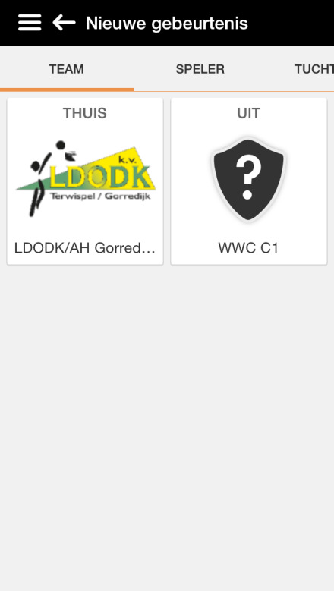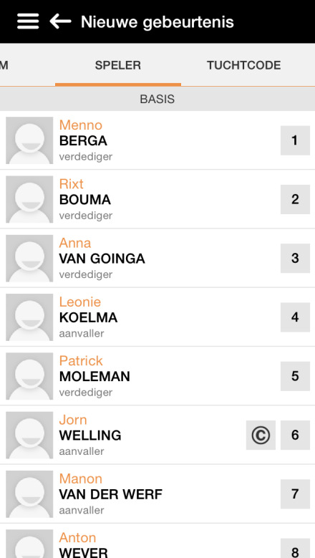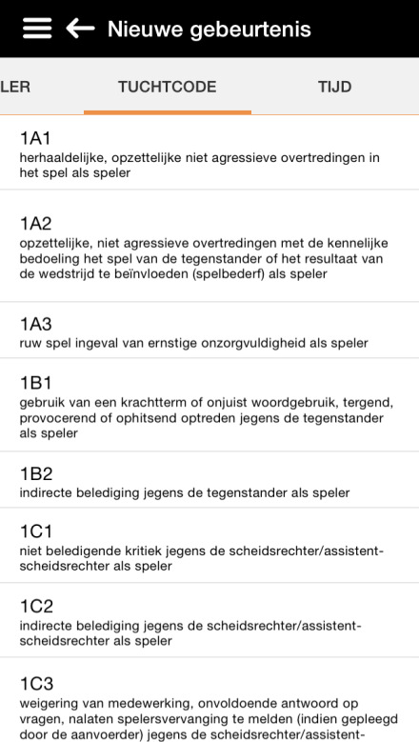

Wedstrijdstatus
Zodra alles op de tabbladen goals, kaarten en wissels is ingevoerd klikt de scheidsrechter op “naar wedstrijdstatus”.
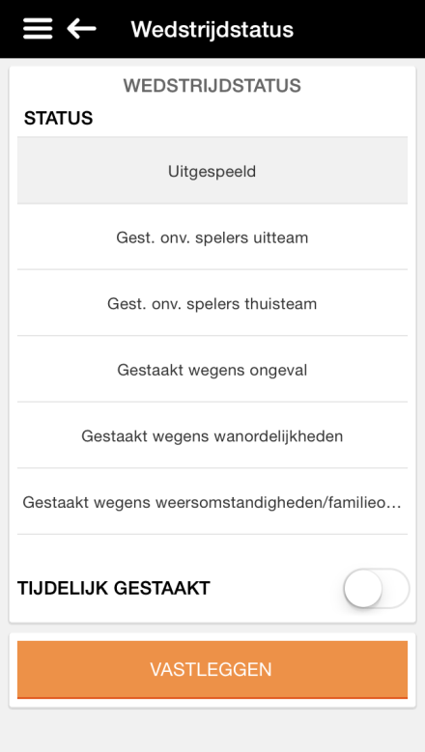
Na afloop van de wedstrijd wordt de status geselecteerd die van toepassing is. Eventuele opmerkingen kunnen hier nog ingevuld gaan worden, waarna er gekozen wordt voor de knop vastleggen. Daarmee is het proces afgerond.

